Статический анализ для проекта (Cppcheck, Clang на QT)

При выставленных настройках для Cppcheck

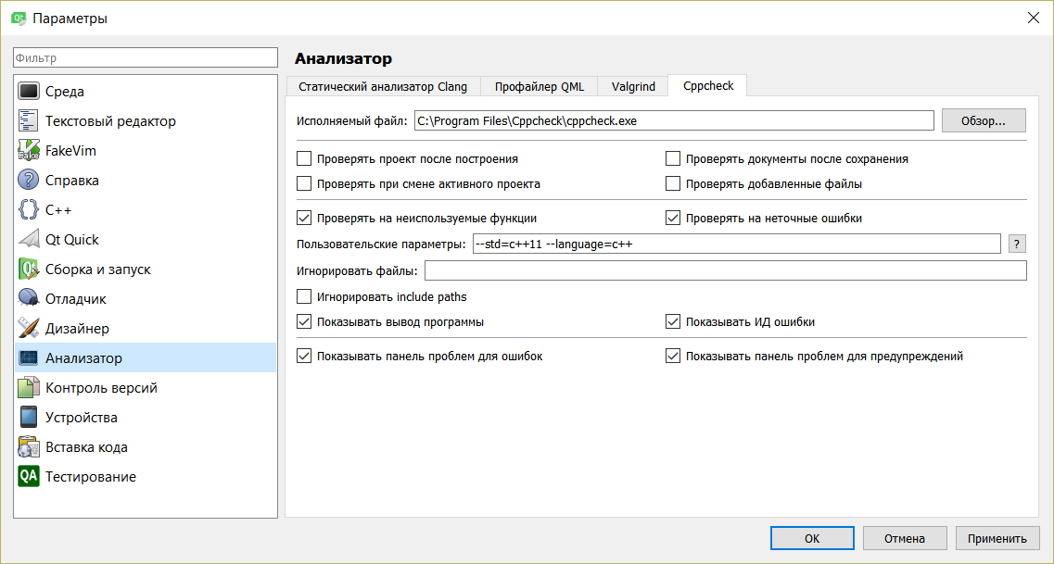

получаем результат анализа (Clang и Cppcheck)

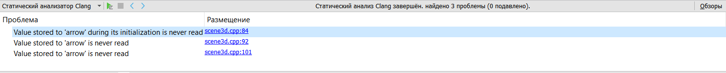

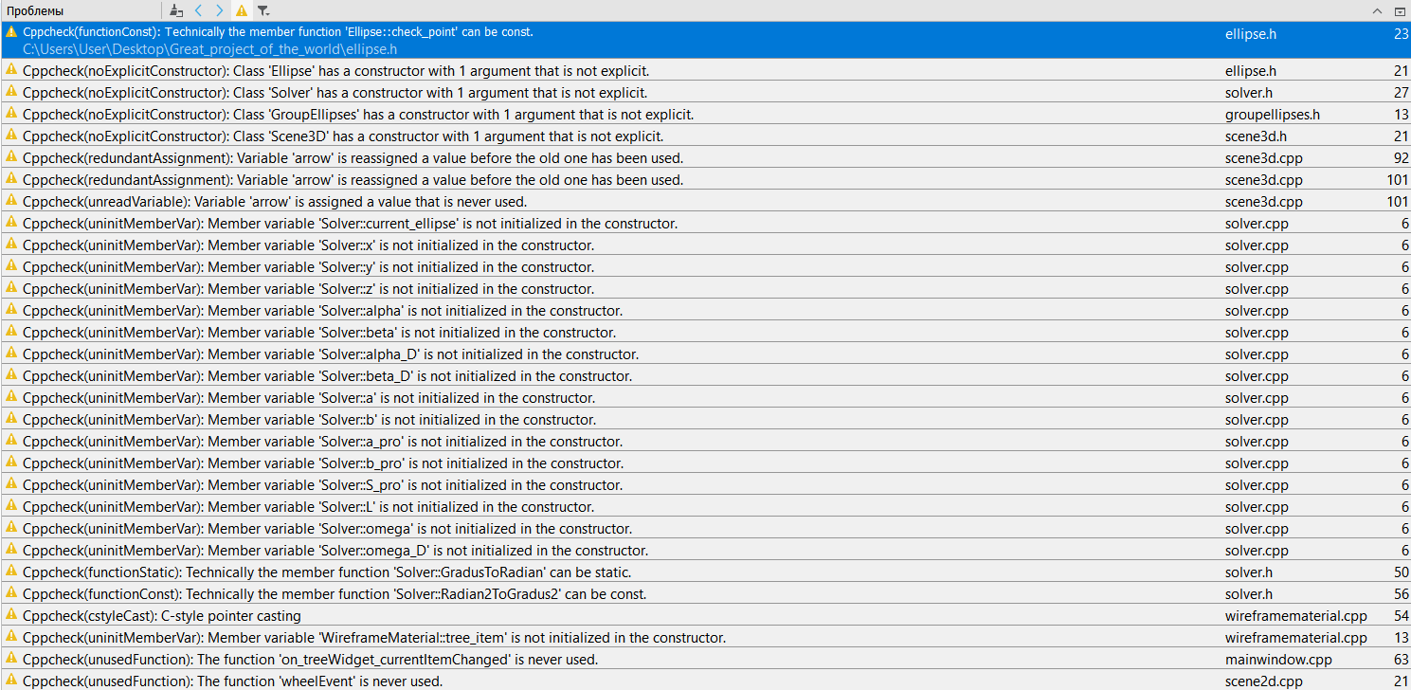

Обнаружено 30 проблем от Cppcheck и 3 проблемы от Clang.

1. Технически функция bool **check_point**(dbl px, dbl py); может быть const.
2. **- 5)** Класс **Ellipse (Solver, GroupEllipses, Scene3D)** имеет конструктор с 1 аргументом, который не является явным.

Ellipse(Solver *solver); Solver(const std::string &filepath); GroupEllipses(Ellipse *new_ellipse); Scene3D(QLayout *layout);

**6) – 8)** Переменная **«arrow»** переназначает значение до того, как старый был использован. 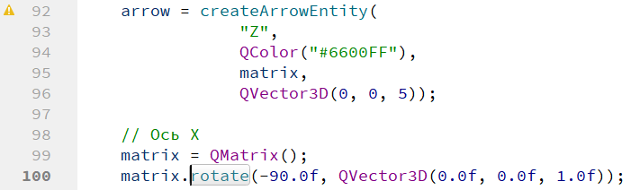

**9) -24)** Переменная **«Solver :: current_ellipse»** (и все остальные переменные, такие как координаты, стороны эллипсоида, его проекции, дистанция, площадь, телесный угол и т.д.) не инициализируется в конструкторе.

**25) – 26)** Технически функции dbl **GradusToRadian**(dbl angle); и dbl **Radian2ToGradus2**(dbl omega); могут быть статичными.

**27)** Си-шный метод приведения типов.

Scene3D *s = (Scene3D *)parentNode()->parentNode();

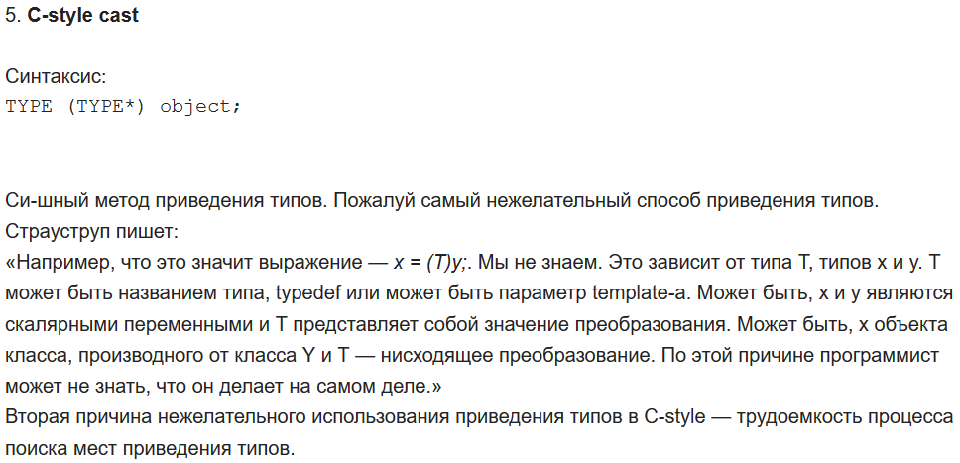

**28)** Переменная **«WireframeMaterial :: tree_item**» не инициализируется в конструкторе.

**29)** Функция **'on_treeWidget_currentItemChanged'** никогда не используется.

**30)** Функция **'wheelEvent'** никогда не используется.